Pinturas Ndebele

Ângulos e Simetrias nas Casas da África do Sul
Se você viajasse pelas estradas ensolaradas da África do Sul, os seus olhos seriam subitamente capturados por uma paisagem fascinante: vilas inteiras onde as paredes externas das casas não são cinzas ou brancas, mas sim telas gigantescas cobertas por pinturas geométricas coloridas vibrantes! Triângulos que se conectam a losangos, retângulos contornados por linhas pretas incrivelmente firmes, e padrões que parecem dançar de forma perfeitamente simétrica diante de nós.
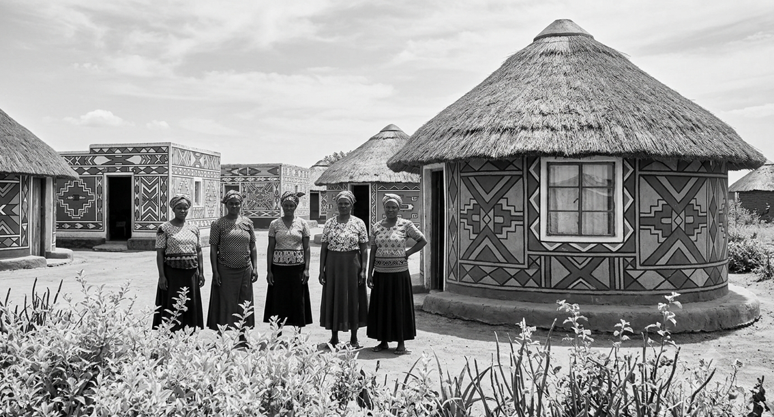
Vila tradicional do povo Ndebele na África do Sul e suas fachadas com padrões geométricos
Essas obras de arte arquitetônicas são criadas pelas mulheres do povo Ndebele. A parte mais impressionante dessa história é que, para desenhar essas retas longas e esses ângulos exatos nas fachadas das casas, elas não utilizam réguas de metal, fitas métricas de plástico ou computadores. Elas usam conhecimentos matemáticos extraordinários transmitidos de mães para filhas através de gerações. Com ferramentas simples colhidas na natureza, como penas longas de galinha ou os próprios dedos encharcados em tintas naturais, essas artistas deslizam as mãos sobre o reboco cru e criam uma engenharia visual que funciona com precisão milimétrica.
A geometria das paredes Ndebele é uma linguagem de orgulho, poder e comunicação. No século XX, quando esse povo foi expulso de suas terras de origem e sofreu com as regras severas de discriminação e opressão do regime do Apartheid, as mulheres transformaram as paredes de suas moradas em murais secretos. Cada combinação de cores, cada inclinação de ângulo e cada par de retas paralelas desenhado representava um anúncio silencioso para a comunidade: "Nós estamos aqui, nossa cultura está viva e nós somos donas do nosso próprio espaço". Uma das maiores representantes dessa arte é a artista Esther Mahlangu, uma mulher negra que levou a geometria Ndebele para os museus mais importantes do mundo.
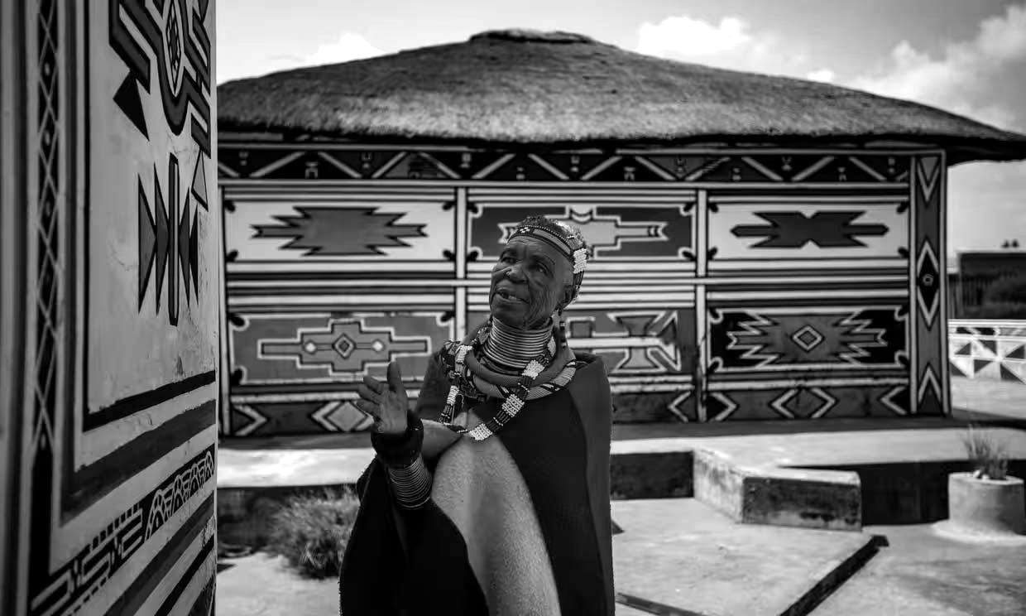
Esther Mahlangu
Esther Mahlangu (nascida em 1935, na província de Mpumalanga, África) é uma artista visual sul-africana de renome internacional. Pioneira em traduzir os murais geométricos tradicionais de seu povo para telas, ela é amplamente celebrada por difundir a vibrante estética e cultura Ndebele em exposições, museus e projetos globais. Ela nasceu em uma comunidade Ndebele e aprendeu a arte tradicional de pintura aos dez anos de idade, observando e sendo instruída por sua mãe e sua avó.
Em 1991, ela chamou a atenção global ao ser convidada pela BMW para pintar o exterior de um modelo BMW 525i, juntando-se a nomes lendários como Andy Warhol e Frank Stella na famosa série de carros pintados pela marca. Suas colaborações incluem a pintura da cauda de aviões comerciais e o design para tênis, sandálias e acessórios.
💡 Para saber mais…
A arte geométrica das mulheres Ndebele inspirou pesquisadores e estilistas do mundo inteiro a estudarem como a nossa mente consegue organizar o espaço e as formas com perfeição sem depender de ferramentas industriais. Para descobrir como a cultura e o design se conectam com a matemática, pesquise sobre a vida de Esther Mahlangu e leia o livro "Mulheres, Cultura e Geometria na África Austral", escrito pelo professor Paulus Gerdes (Colecção Etnomatemática, 2007), que revela a presença feminina de matriz africana na história das ciências.

ATIVIDADES DE SALA DE AULA
1. As Posições Relativas das Linhas nos Murais
Observe atenciosamente os padrões geométricos impressos que decoram uma habitação tradicional Ndebele.
a) Identifique duas linhas pretas de contorno que caminham lado a lado na horizontal, mantendo sempre a mesma distância entre si e sem nunca se cruzarem. Como classificamos essas retas na geometria?
b) Localize duas linhas que se cruzam na base de uma das janelas, formando um canto perfeitamente reto, como a letra "L". Qual é o nome técnico dado a esse tipo de reta?
2. A Classificação das Aberturas (Ângulos)
As pinturas Ndebele são ricas em triângulos de vários formatos. Relembrando as definições matemáticas:
a) Como chamamos um ângulo cuja abertura é menor do que 90 graus?
b) Qual é o nome do ângulo que mede exatamente 90 graus?
c) Se um ângulo possuir uma abertura maior do que 90 graus e menor do que 180 graus, como ele deve ser classificado?
3. Desafio Pedagógico do Transferidor
Com o seu transferidor em mãos, posicione o centro dele exatamente sobre o vértice inferior esquerdo do triângulo central destacado no mural Ndebele distribuído pelo seu professor.
a) Meça e anote o valor numérico exato da abertura desse ângulo em graus.
b) Classifique o ângulo medido na etapa anterior como agudo, reto ou obtuso.
4. O Enigma do Quadrilátero de Esther
Esther Mahlangu pintou um grande painel contendo um polígono regular de quatro lados de mesmo comprimento, cujos ângulos internos medem todos exatamente $90^\circ$.
a) Qual é o nome desse polígono regular de quatro lados iguais?
b) Quantos pares de linhas paralelas existem na estrutura desse polígono?
5. A Soma dos Segredos Internos
Utilizando uma régua e um transferidor, meça todos os três ângulos internos de um triângulo qualquer desenhado na fachada de uma pintura Ndebele e some os três valores encontrados.
a) Qual foi o valor total da soma obtida em graus?
b) Esse resultado se modificaria se o triângulo fosse maior ou menor? Justifique com base nas propriedades dos triângulos.
6. O Espelho Ndebele (Simetria Axial)
A maioria das fachadas pintadas pelas mulheres Ndebele apresenta um equilíbrio perfeito: se traçarmos uma linha vertical exatamente no meio da casa, o lado esquerdo será uma cópia idêntica, mas invertida, do lado direito.
a) Qual é o nome dessa linha geométrica que funciona como um espelho dividindo uma figura em duas partes iguais?
b) Desenhe em seu caderno um padrão geométrico simples (composto por um quadrado e dois triângulos) e trace o seu eixo de simetria vertical usando lápis de cor vermelho.

TAREFA DE CASA
Atividade 1: Investigação Geométrica no meu Lar
As linhas paralelas e perpendiculares organizam os espaços construídos pelos seres humanos em todas as partes do planeta. Olhe ao redor do seu quarto ou da sua cozinha:
a) Encontre um objeto ou móvel que possua duas linhas paralelas evidentes. Desenhe-o e aponte essas linhas.
b) Encontre um objeto que possua o encontro de duas linhas perpendiculares. Desenhe-o em seu caderno.
Atividade 2: O Marcador de Ângulos Retos
Na matemática, costumamos destacar a presença de um ângulo reto de $90^\circ$ desenhando um pequeno quadrado com um ponto no meio bem na quina da figura. Procure uma quina reta em sua casa (pode ser o encontro das paredes, a quina de um livro ou o canto de uma porta):
a) Faça o desenho dessa quina em seu caderno.
b) Coloque o símbolo oficial do ângulo reto (o quadradinho com o ponto central) exatamente no local correspondente da abertura.
Atividade 3: Criando meu Projeto de Mural Escolar
Imagine que a direção da sua escola convidou você para assinar o design geométrico do muro do pátio principal, inspirando-se na técnica e na história das mulheres Ndebele.
a) Faça um esboço de um padrão repetitivo contendo triângulos isósceles e retângulos simétricos em seu caderno.
b) Escreva um pequeno parágrafo explicando quais cores você utilizou no seu projeto e por que a borda preta grossa é importante para destacar as formas geométricas criadas.
Atividade 4: Localizando a Pátria Ndebele
Consulte um mapa do continente africano em seu livro de geografia ou faça uma pesquisa na internet.
a) Em qual país africano vive a maior parte da comunidade do povo Ndebele?
b) Qual é o nome do oceano que banha a costa leste desse país?
Atividade 5: Compartilhando Saberes com a Família
Apresente o seu caderno para os seus pais ou responsáveis e explique para eles quem é Esther Mahlangu e como as mulheres pintoras da África do Sul dominam a geometria sem usar réguas industriais.
a) Registre em cinco linhas qual foi a reação deles ao descobrirem que as pinturas nas paredes funcionavam como códigos de resistência e identidade cultural.
b) De que maneira o estudo de padrões geométricos de outras culturas pode nos ajudar a combater o preconceito e a valorizar a história de povos não europeus?

Não se esqueça o que aprendemos: As paredes coloridas das casas Ndebele nos ensinam que a geometria não é apenas um conjunto de fórmulas frias presas nos quadros escolares. Ela é uma escrita de poder, uma engenharia visual de resistência feminina e uma prova viva de que a simetria, o equilíbrio das formas e a precisão dos ângulos fazem parte do patrimônio intelectual e científico do continente africano.

